ISO – UNIDAD 1

TAREA 01 - SOLUCIÓN

Crear máquinas virtuales

Crear máquina virtual Ubuntu 22.04
Empezamos creando la máquina virtual, como me descargué antes la ISO, ya la indico al crear la máquina:
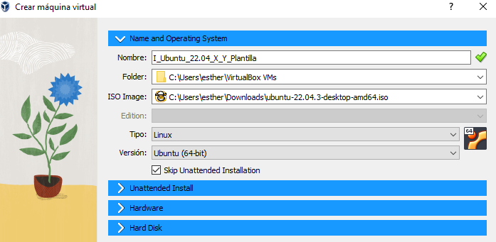
Asignamos los 4GB de RAM. Si nos fijamos en la interfaz, se especifica en MB, así que tenemos que pasar los GB a MB. Si somos puristas, deberíamos poner 4000 MB de RAM y no 4096 que realmente son MiB (podéis leer en el foro de la tutoría colectiva más información sobre esto).
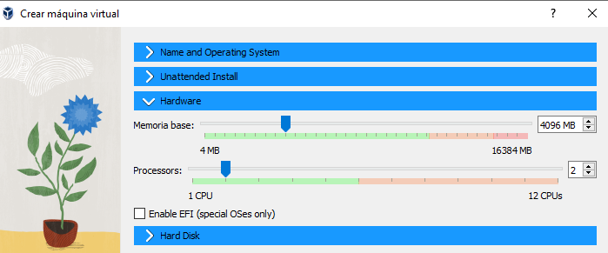

Y disco duro:
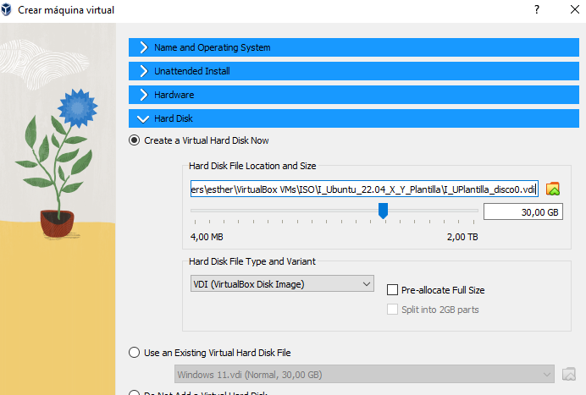
Al terminar, se añadirá la nueva máquina virtual a VirtualBox. Para empezar con la instalación, arrancamos la máquina virtual:
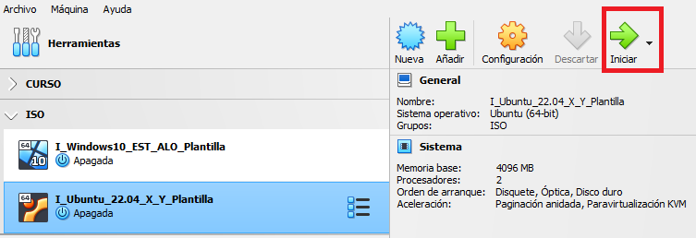

Al arrancar escogemos en el menú Try or Install Ubuntu:
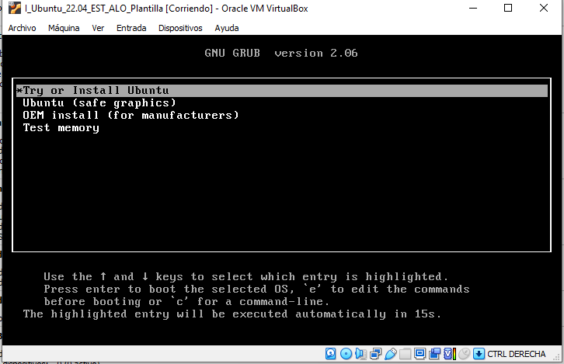
Seleccionamos el idioma e instalamos
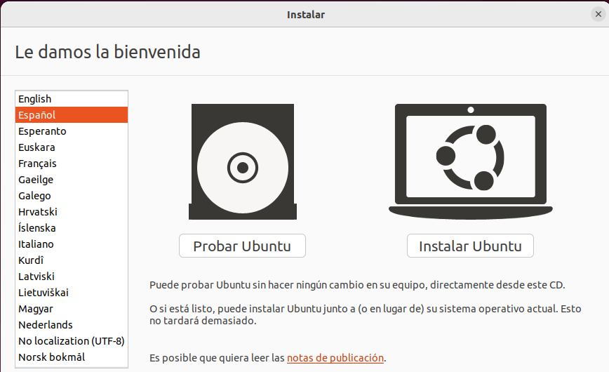
Elegimos que la distribución de teclado sea en Español:
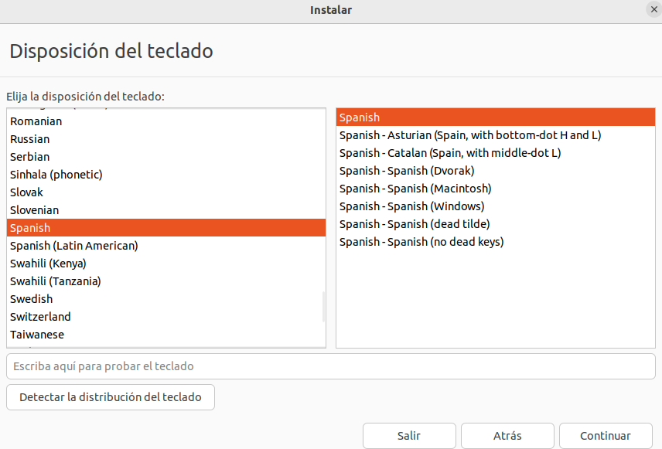
Hacemos una instalación normal e indicamos que descargue ahora las actualizaciones mientras instala:
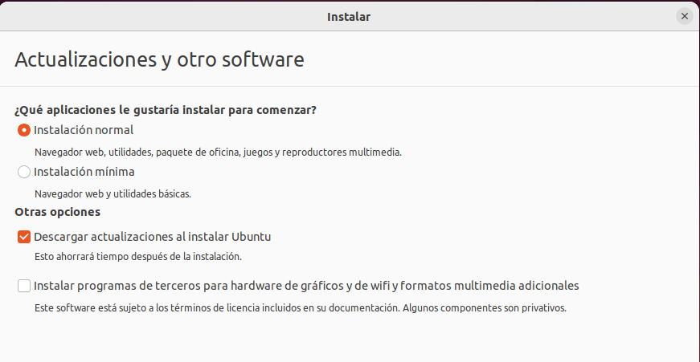

Borramos todo el disco, aunque realmente no tiene nada:
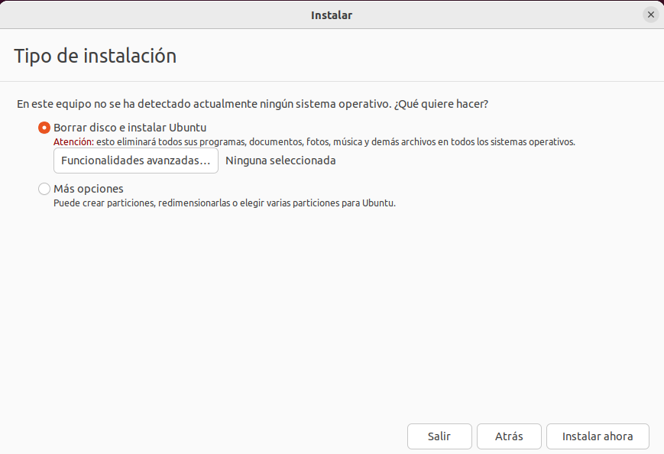
Confirmamos que queremos escribir por encima:
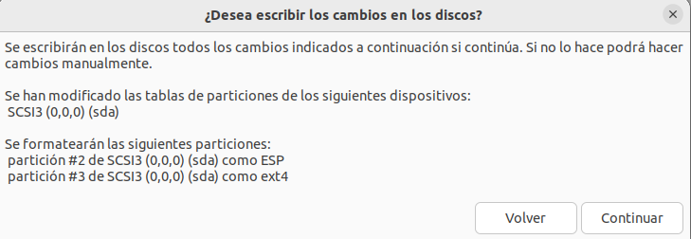

En ubicación seleccionamos Madrid:
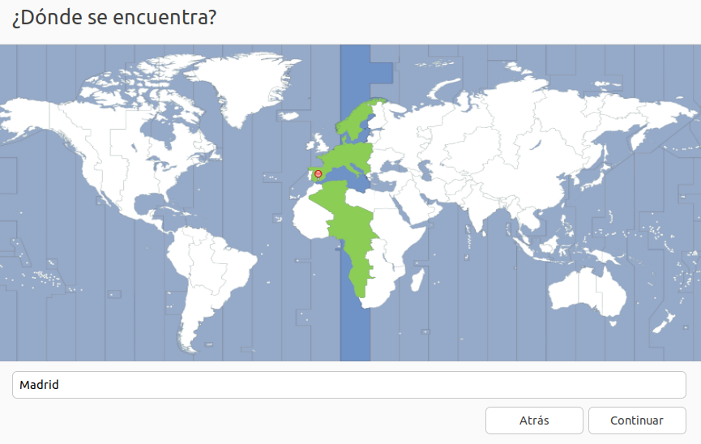
Creamos la cuenta de usuario, yo le llamaré uadmin con contraseña abc123.
Indicamos que siempre se solicite la contraseña al iniciar sesión.
Por el momento no utilizaremos Active Directory.
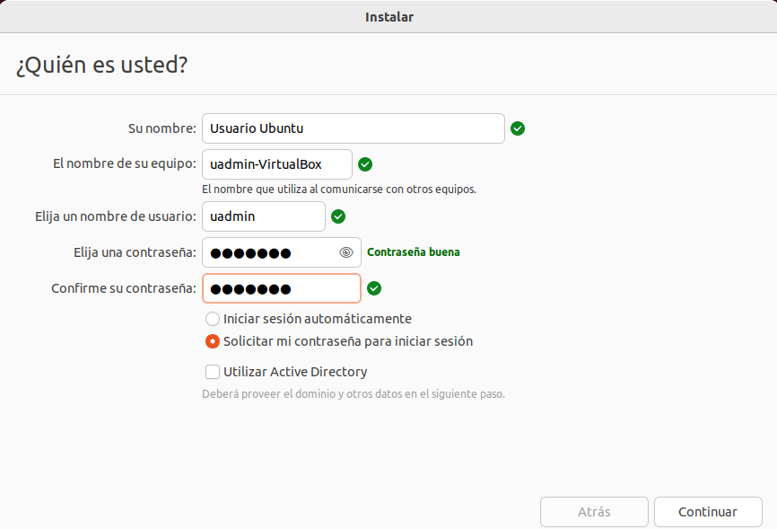
Se empiezan a copiar los archivos de la instalación y sigue con la instalación del sistema.
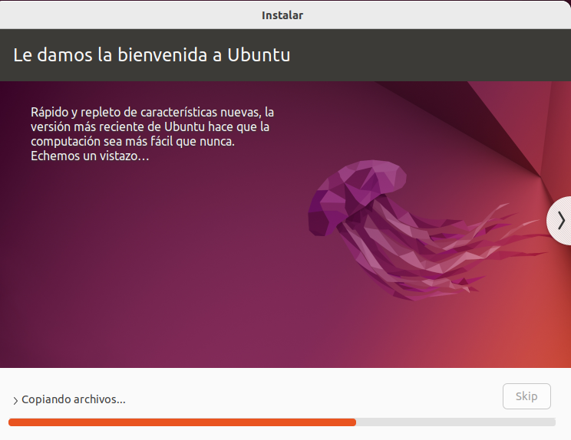
Cuando finalice, pedirá reiniciar la máquina, la reiniciamos:
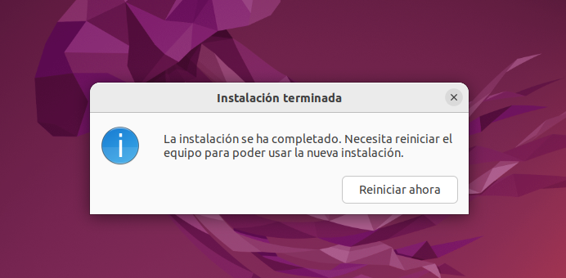

En este punto, tenemos la máquina instalada:
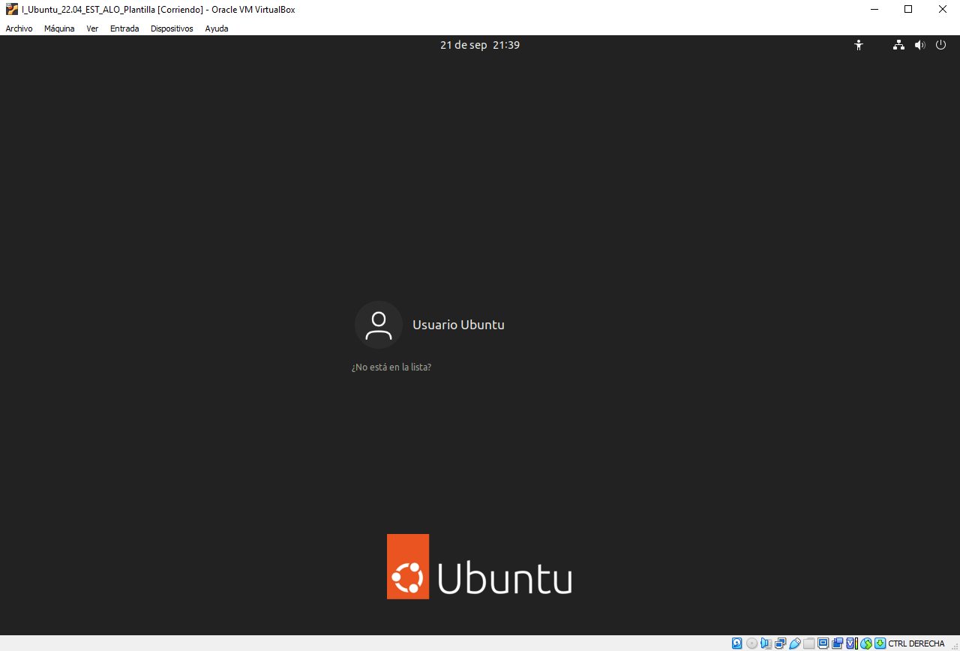
Si probamos a entrar saldrá un asistente en el que tenemos que:
- Omitimos las cuentas en línea
- Omitimos la activación de Ubuntu Pro
- No enviamos información del sistema ya que nuestro fin es educativo.
- Dejamos desmarcados los servicios de ubicación

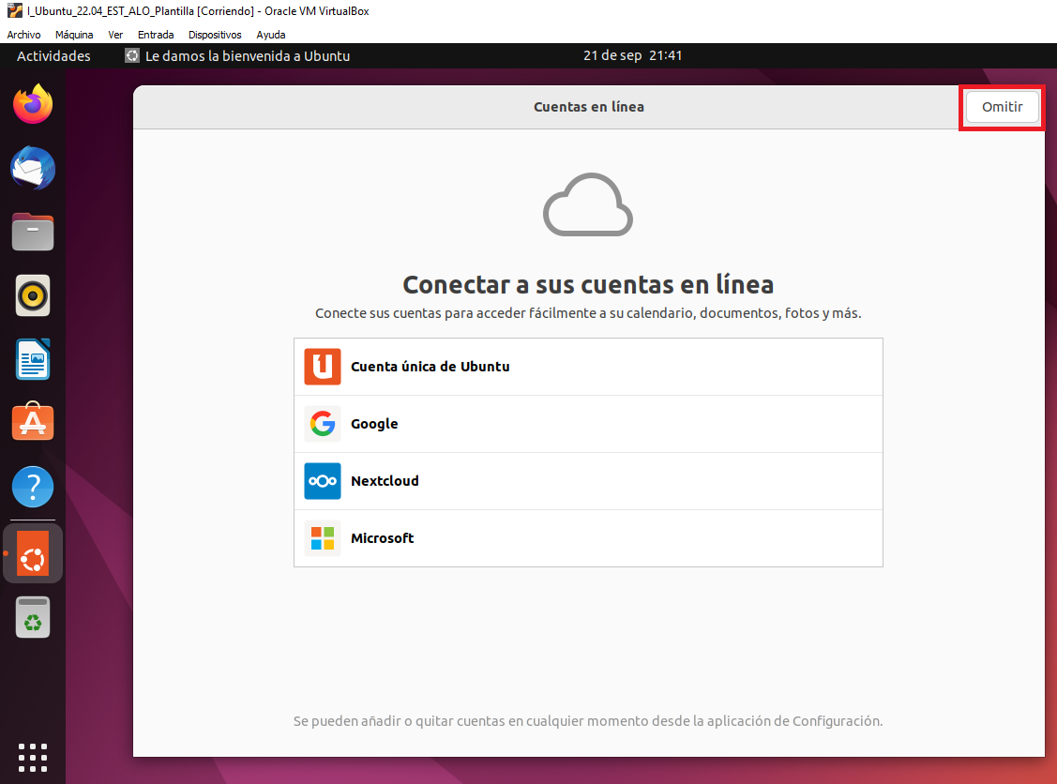
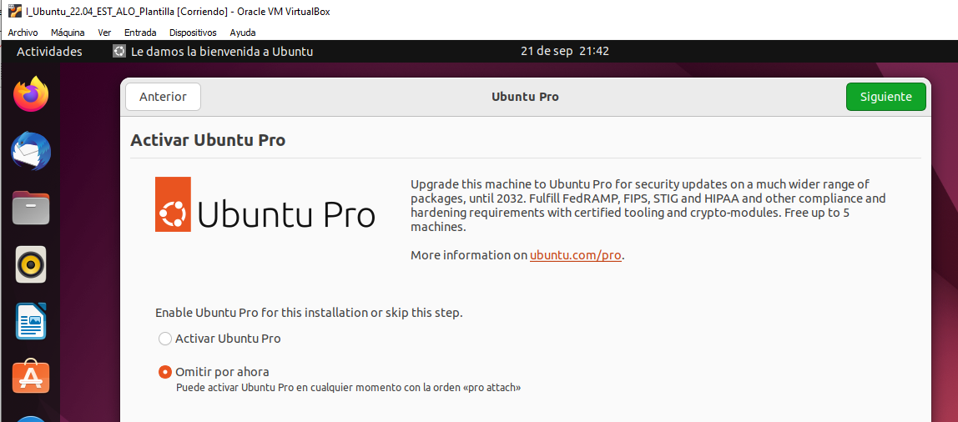

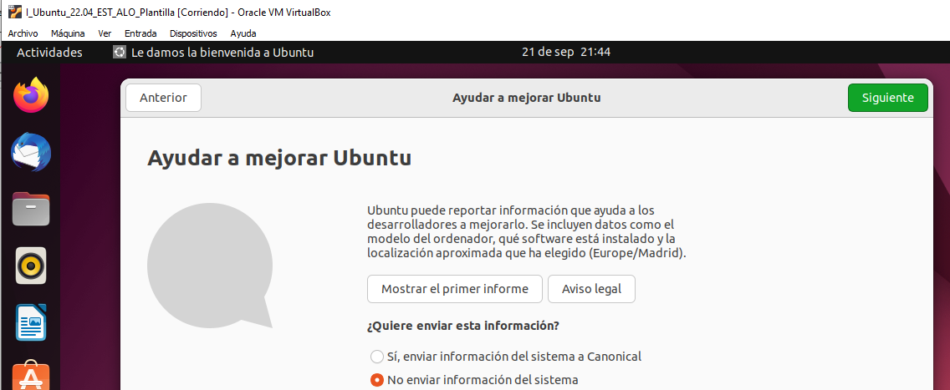
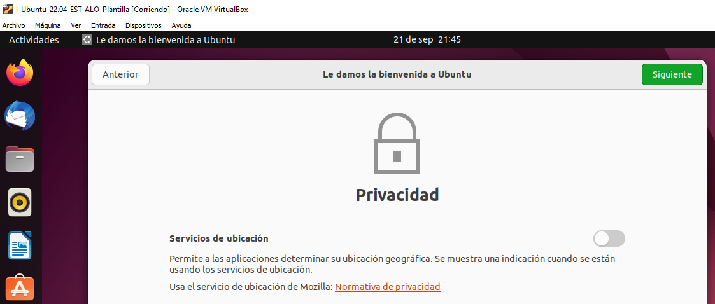

Instalación guest additions
Las Guest Additions de VirtualBox se almacenan en un archivo ISO VBoxGuestAdditions.iso dentro del directorio de instalación de VirtualBox. Para instalarlas, tenemos que montar la imagen ISO en la máquina virtual. Para ello, accedemos al menú de la máquina virtual de ubuntu, en Dispositivos → Insertar imagen de CD de las “Guest Additions”… también podéis encontrarlo con la traducción Insertar imagen de CD de los complementos del invitado …
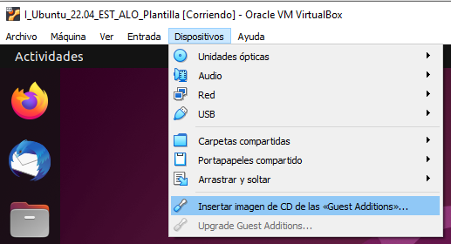
Si accedemos al explorador de archivos veremos que aparece el CD de la instalación montado, ejecutamos autorun.sh (hacemos un clic con el botón derecho del ratón sobre el fichero y seleccionamos la opción Ejecutar como un programa, tendremos que introducir la contraseña del usuario que creamos en la instalación):
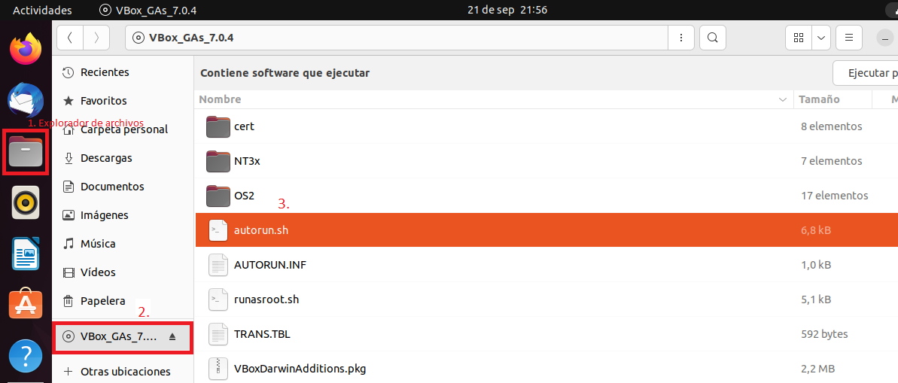
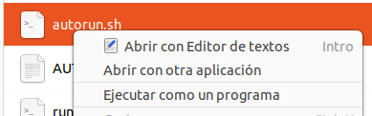
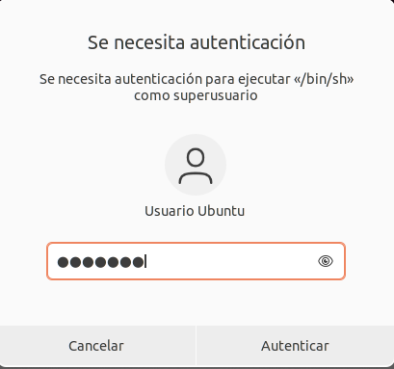

El fichero autorun.sh es un script (archivo que contiene un conjunto de órdenes para realizar una acción) que entre otras cosas, llama al fichero VboxLinuxAdditions.run
Al finalizar la instalación aparecerá el mensaje:
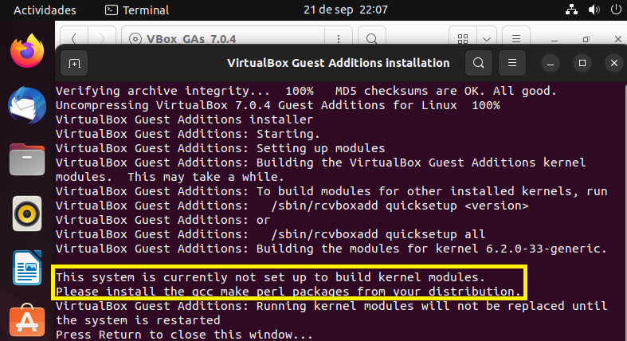
Si nos fijamos nos dice que el sistema no está preparado para compilar los módulos y que instalemos los paquetes gcc make y perl para poder hacerlo.
Pulsamos Enter para salir de la ventana e instalamos los paquetes que indica:
Volvemos a lanzar el archivo autorun.sh
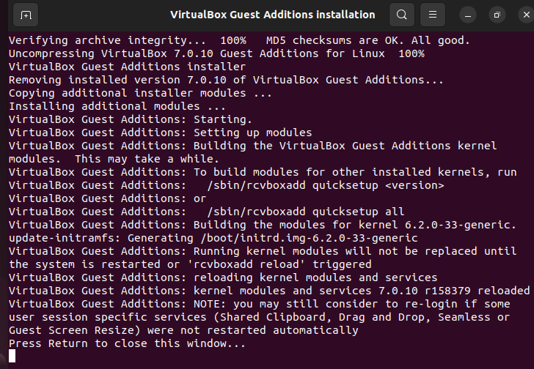
Cuando finaliza nos indica que está bien instalado pero que tenemos que reiniciar para aplicar los cambios.
Una forma de ver que están instaladas es comprobar que están todos los modos gráficos disponibles.
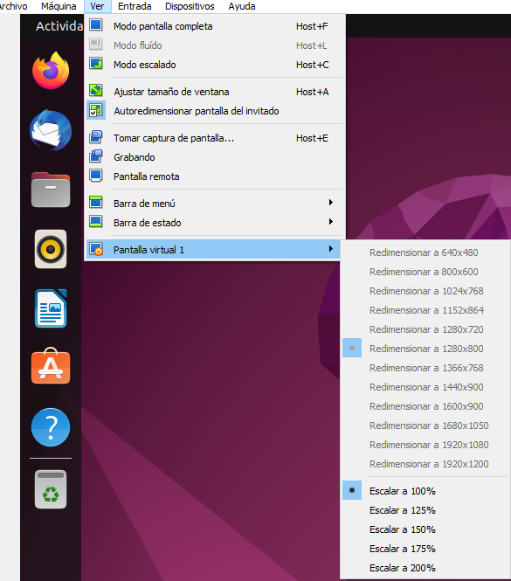Modos gráficos antes de la instalación
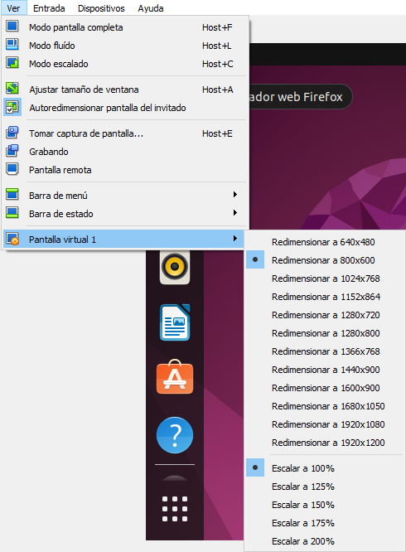Tras instalación de las guest addition

Por último, apagamos la máquina virtual.
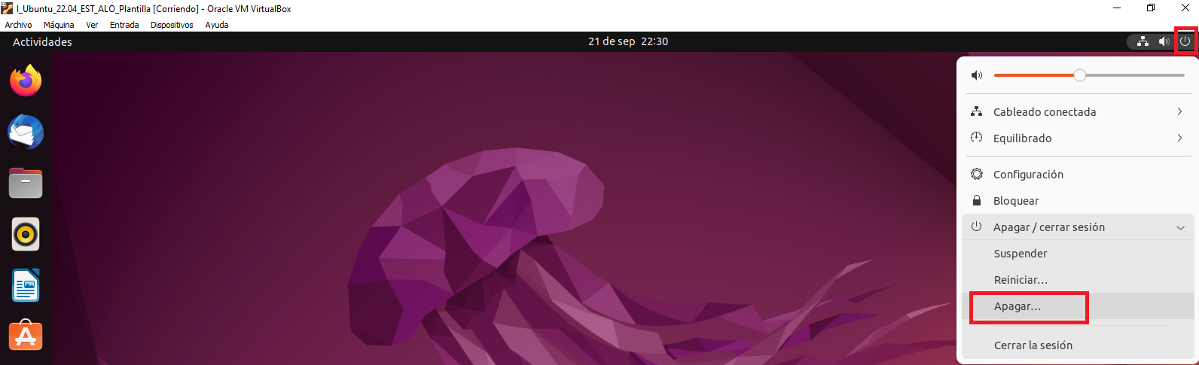
Retiramos el CD de la instalación accediendo a la Configuración de la máquina virtual, en Almacenamiento:
